Санкт-Петербургский Национальный Исследовательский Университет ИТМО

Факультет Программной Инженерии и Компьютерной Техники

Лабораторная работа № 2
по дисциплине «Теория функций комплексного переменного»
Вариант: 31

Выполнили студенты:
Фам Данг Чунг Нгиа
Поток: 22.1
Преподаватель: Ткачев Денис Сергеевич

Санкт- Петербург
2024
- Задание
В варианте 31 возьмите два рисунка рис. 5 и рис. 12.

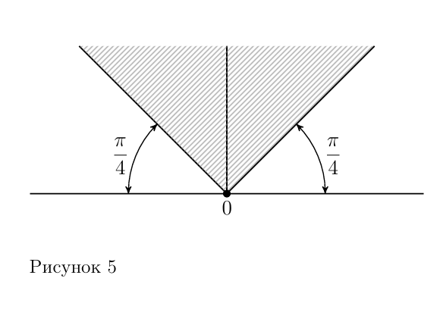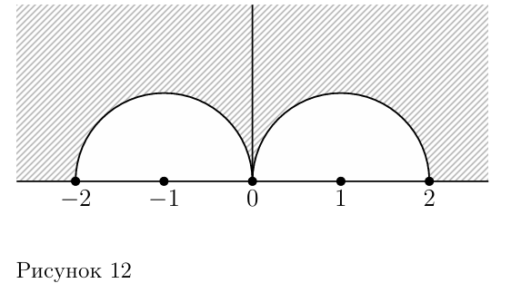

  - Аналитически опишите заданные множества.
  - Воспользовавшись композицией классических преобразований, составьте конформное отображение, которое переводит первую область во вторую. Табличка с преобразовании может быть найдена в конце данного докумнета.
  - Составьте обратное отображение, переводящее второе множество в первое.
  - На любом удобном вам языке программирования напишите программу, которая нарисует первого множества и все этапы его преобразования во второе. Достаточно наглядным будет взять набор точек множества, передающий его форму (учитите, что может понадобится сделать набор «более плотным» в какой-то части множества)

- Решение
  - Аналитически описания заданных множеств:

Описание: Множество M состоит из комплексных чисел z, которые расположены в верхней части плоскости, образуя угол между прямыми $\arg\left(z\right)=\frac{π}{4}$​ и $\arg\left(z\right)=\frac{3π}{4}$​ ​. Эти числа имеют положительную мнимую часть ( Im(z)>0 ).
Множество M в рисунке 5 можно записать в следующем виде:
$$M=\left\{z∈\left.C \right| \frac{π}{4}<arg(z)<\frac{3π}{4}\right\}$$
Через декартовы координаты $z=x+ⅈ⋅y$ можно записать:
$$M=\left\{ \left(x,y\right) ϵR^{2} \left| y>\right|\left.x\right| \right\}$$


Описание: Множество M состоит из комплексных чисел z, которые расположены в верхней части плоскости ( Im(z)>0 ) и находятся вне двух кругов. Эти круги имеют радиус 1 и центры в точках 1 и −1.
Множество M в рисунке 12 можно записать в следующем виде:
$$M=\left\{z∈C \left|(Im{z}>0) ∧(\right|z-1\left|≥1) ∧(\right|\left.z+1\right|≥1)\right\}$$
Если записать $z=x+ⅈ⋅y$, то множество M можно выразить через декартовы координаты:
$$M=\left\{ \left(x,y\right)∈\left.R^{2}\right|\left(y>0\right)∧{[\left(x-1\right)}^{2}+y^{2}>1] ∧{[\left(x+1\right)}^{2}+y^{2}>1]\right\}$$

  - Конформные отображения между множествами:
Чтобы переводить первую область во вторую, в свою очередь использованы следующие комфортные отображения:
- № 1: $w=z⋅ⅇ^{-ⅈ\frac{π}{4}}$
- № 4: $w=z^{2}$
- Обратно № 52: $w=arcosh z$
- Обратно № 54: $w=1+\frac{z⋅ⅈ}{π}$
- Обратно № 53: $w=\frac{2}{1-z}$
После процесса преобразования и сокращения формулов, мы получаем финальное комфортное отображение, которое переводит первую область (z) во вторую (w):
$$w=\frac{2πⅈ}{arcosh\left(-z^{2}⋅ⅈ\right)}$$
Обратное отображение, переводящее второе множество в первое:
$$z^{2}=ⅈ⋅\cosh\left(\frac{2πⅈ}{w}\right)$$
  - Ссылка на код программы, которая нарисует первого множества и все этапы его преобразования во второе:
https://colab.research.google.com/drive/1zQPaB0VdufZcwi0UTZQgyY5U4NjggaHg?usp=sharing

  - Набора изображений с каждым действием результатом отображений множеств:
Первое конформное отображение : $w=z⋅ⅇ^{-ⅈ\frac{π}{4}}$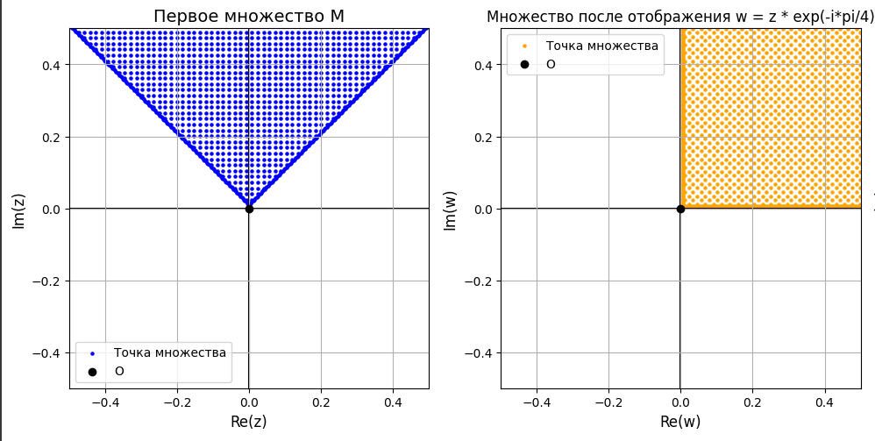
Конформное отображение : $w=z^{2}$
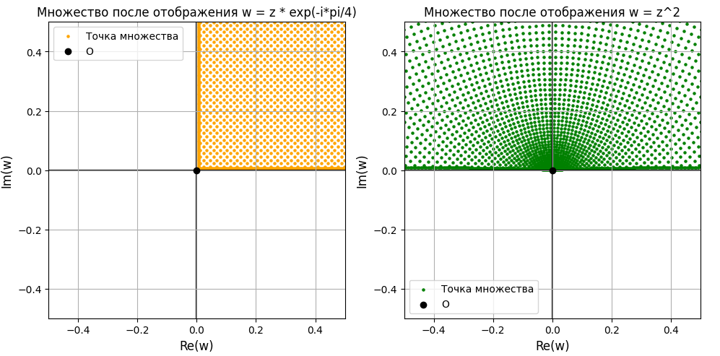

Конформное отображение : $w=arcosh z$
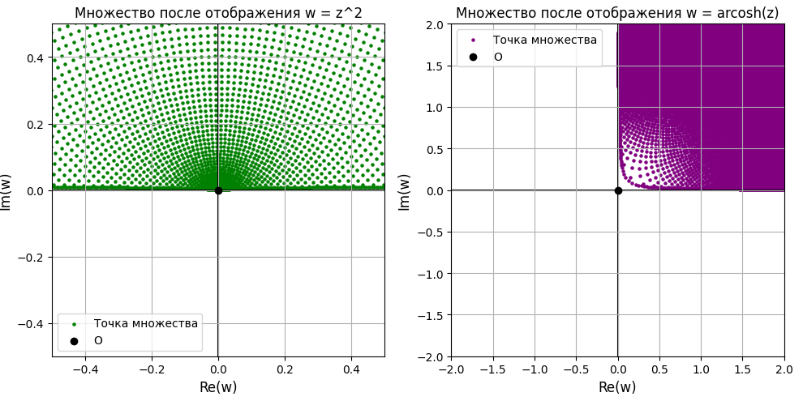
Конформное отображение : $w=1+\frac{z⋅ⅈ}{π}$
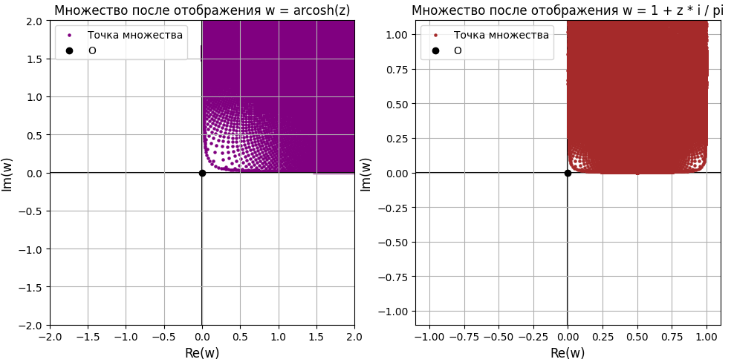

Конформное отображение : $w=\frac{2}{1-z}$
